Kio Okazis
ORATORA KONKURSO
Naŭ kandidatoj (KN-oj: 230, 478, 485, 736, 743, 1265, 1337, 1563 kaj 1664) anoncis sin por la Oratora Konkurso (vidu paĝojn 50 kaj 51 de la Kongresa Libro) kiu okazis vendrede en salono Hodler. Oni ĝojis pri tiom da sinanoncoj sed la asignita tempo ne sufiĉis por permesi al ĉiu kandidato paroli dum pli ol 7 minutoj. La juĝkomisiono konsistis el S-ro Masterman (KN 147), s-ino Tan (KN 135) kaj s-ino Grattapaglia (KN 526).
Kvin el la 9 kandidatoj estas ĉinaj kaj ke ĉiuj kandidatoj parolis kun sufiĉe multe da memfido kaj vervo.
Laŭ la regularo pri la konkurso, tri premioj povas estis asignitaj, sed du kandidatoj havis la samajn poentojn por la dua premio. La rezulto estas:
- Unua premio: s-ro Cassius Genesio Desconsi, Brazilo, KN 1563, pro la temo “Kial lerni Esperanton?”
- Dua premio: s-ro Christopher Culver, Usono, KN 743, pro la temo “Libera senpaga kopiado de muziko: kion fari?”, kaj s-ro Andreo Korobejnikov, Rusio, KN 1664, pro la temo “Kial lerni Esperanton?”
- Tria premio: f-ino Peng Nian, Ĉinio, KN 1265, pro la temo “Kial lerni Esperanton?”
Ĉiuj gajnintoj ricevas valoran premion kaj diplomon.
Diccon Masterman, KN 147
SAT-kunveno okazis 10:00-11:30, vendrede, 30an julio, en salono Ĵelezo. Ĝi estis prinotita kiel sennaciistoj, sed SAT ne estas asocio sende sennaciistoj, kiuj formas sine de SAT unu frakcion (fakon).
Dabatoj estis viglaj, interalie oni arde diskutis pri tio, ĉu SAT estas nur por edukado de laboristaro aŭ, ĉu pli engaĝigo ne estas bezonata.
YAMASAKI KN 0053

Ĉu Esperanto iĝos komuna lingvo de Eŭropa Unio?
Vendrede la 30an de julio okazis kunveneto, kiu intencis proponi al ĉiuj 25 landoj el EU prepari esperantistajn listojn por la venonta batalo 2009a, kiel en Francio en 2004. Ili proponas al ĉiuj interesatoj kontakti: michel.fontaine13@waradas.fr (KN 1511) aŭ poŝte KN 0592 kaj la retejo www.e-d-e.org
Komercistoj kaj ekonomistoj kunvenis
Ĵaŭde posttagmeze Prezidanto Franz Josef Braun povis saluti en la ĝenerala kunveno (jarĉefkunveno) de IKEF (Internacia Komerca kaj Ekonomia Fakgrupo) rekordan nombron de ĉeestantoj iam ajn: 107 personoj, inter ili 30 membroj. Li donis superrigardon pri la ĉefaj datumoj kaj pri aktivecoj kaj financa rezulto de la fakgrupo en la jaro 2003. La reelektitaj estroj estas s-ro Braun (prezidanto), d-ro Rainer Kurz (estrarano) kaj s-ro Wang Tianyi (estrarano, KN 1277); novaj kandidatoj ne ĉeestis.
Wang malfermis la sekvanta diskutado per sia prelego “Praktiko kaj problemoj en la Esperantista komerco”, kiu montris la grandegan intereson pri Esperantista komercado en aziaj landoj. IKEF prezentis la nove aperintan “Borsan Terminaron” de Hans Wiersch, promociata de IKEF. La prezidanto anoncis reorganizadon de la membrara administrado helpe de elektronika datumbanko. Raportis FJB, KN 563

Kristanoj
Dimanĉon, la 25an de julio, la kristanoj invitis al ekumena Diservo. Preskaŭ cento de la kongresanoj partoprenis la kunvenon, kiun antaŭ zorge preparis pastro Albrecht Kronenberger el Germanio. Ĉiuj miris pri la riĉeco de kantoj prenitaj el la ekumena preĝ- kaj kant-libro Adoru, ĉar tiuj kantoj venis al Esperantio el la tradicioj germana, sveda, korea, itala, kaj el la gregoria tradicio, flegata precipe de la katolika eklezio. Pastro Bernhard Eichkorn, kiu gvidis la Diservona.
Ĵaŭdon, la 29an de julio, la Internacia Katolika Unuiĝo Esperantista IKUE kune kun la Kristana Esperantista Ligo Internacia KELI okazigis kongresan kunvenon por ĉiuj interesiĝantoj. Post kanto kaj salutoj Flory Witdoeckt invitis al la 100-jariĝo de la unua Universala Esperanto-kongreso en Boulogne sur Mer, kiu okazos je Pasko 2005 en Bologne sur Mer, Francio. Giovanni Daminelli trandonis inviton al la 17a Ekumena Kongreso, kiu okazos en Hungario venontjare en la semajno antaŭ la Universala Kongreso. Aliaj demandoj okupis la partoprenantojn, ĝis pastro Bernhard Eichkorn finis per kanto el la libro Adoru.

Bahaa Kunsido
En la bahaaa kunsido dek kvin homnoj el dek unu landoj partoprenis prelegon faritan de Paŭl Dessailly kaj Martin Langevin; Velanta Dessailly registris la detalojn jene: Kvin bahaaj esperantistoj kunvenis respektive el Aŭstralio, Bulgario, Ĉinio, Ĝermanio kaj Kanado. Esperantistoj el Svislando, Afganio, Usono, Japanio, Belgio kaj Koreio partoprenis ankaŭ. Dore Renato Corsetti kaj Prof Wedel transdonis siajn bondezirojn al la kunsido.
Dum la kongreso, oni ankaŭ forprenis centojn de bahaaj libroj kaj folioj en la Ĉina, angla, japana kaj korea lingvoj; sed la plejmulto kompreneble en la Internacia Lingvo. Martin Langevin KN1950

Grava Anonco por Kongresanoj el Azio
Vi povas ricevi senpage libron en la Libroservo, se vi estas kongresano el Ĉinio, Nepalo, Vjetnamio… Bonvolu anonciĝi ĉe la kasisto de la Libroservo. La libroj disponeblas en la Limigita Kvanto per la Fondaĵo de donacinto.

Atenton! Ret-adreso de komisiono pri virina agado
La ret-adreso de komisiono pri virina agado devas esti komisiono-pri-virina-agado-subscribe@yahoogroups.com kaj ne …subskribe-…. Detalojn bv. demandu al hortensio@hanmir.com aŭ hortensio@paran.com.
Saluton al ĉiuj ‘skajpantoj”.
Antaŭ kiam li lasas Ĉinion, “mifont” salutas tre varme siajn perskajpajn lokajn amikojn; maro, krilo, celunio, liha, koleno, Song Bin Lihua, Jara, Ĉielismo, Zhang Changsheng, Xiong Linping, Terano, Gong Xiaofeng, Chen Yafen, Xiang Hong, Sesdaro, Begonio, Hu Guozhu, ĉiujn kiuj uzas la kromnomon uk-2004, kaj ĉiujn aliajn… Li deziras novajn kaj agrablajn rendevuojn al ĉiuj. Mifont, KN 1511

Perditaj !!!

Okulvitroj
Mi (KN 1791) perdis okulvitrojn kun nigra rigida ujo. Retorvinto bv. ilin doni al Giĉeto “perditaj objektoj” aŭ Hotelo Continental (Wuzhou Dajiudian) ĉe la kongresejo por ĉambro 950. Mi forlasos Ĉinujon 2004-08-03. Mia telefono +39 333 255 1904 funkcias ankaŭ en Ĉinujo. Grandegan antaŭdankon!
Fotilo
Se iu trovis diĝitalan fotilon “Panasonic lumix DMC-FZ1”, kontaktu per rendevua tabulo. KN 494

La projekto “Ĝemelaj Urboj” diras al vi…
La projekton “Ĝemelaj Urboj” UEA jam prenis kiel unu el la laboroj de UEA 2003/2005, sed de kelkaj tagoj mi trovis, ke nemalmultaj kongresanoj ne bone scias ĝin, eĉ tute ne. Do, nun mi kaptas la lastan tagon por prezenti al vi ĝian koncizan enhavon. Mi antaŭĝojos kaj antaŭdankos pro tio se vi povas legi ĝin kaj diskonigi ĝin al viaj konatoj post tiu ĉi UK.
La projekto ekfunkciis en majo de 2002. Ĝi celas disvastigi Esperanton en ĝemelaj urboj kaj ĝemeligi urbojn per Esperanto. “Informilo de Ĝemelaj Urboj” estas ĝia reta revueto, kiu regule aperas ĉiutrimonate. Ĝis nun ĝi entute havis 9 numerojn. La projekto havas sian laborplanon, jen estas:
- Klopodi kontakt(ig)i esperantistojn loĝantajn en jam ĝemelaj urboj, por ke ili kune proponu kunlaboron al la lokaj instancoj cele al intensigo de la ĝemelaj interŝanĝoj.
- Verki konsilaron kiel kontakti la urbajn aŭtoritatojn, proponante servojn de la esperantistoj en starigo aŭ/kaj plibonigo de interurbaj ĝemelaj rilatoj.
- Instigu esperantistojn iniciati ĝemelajn rilatojn en propra urbo.
- Klopodi establi kontaktojn kun institucioj-naciaj kaj internaciaj, kiuj agas en tiu kampo, por interŝanĝo de informoj kaj proponante kunlaboron por tion realigi:
- Alvoki esperantistojn kiuj loĝas en ĝemelaj urboj, komuniki al la komisiito la koncernajn urbonomojn, ĉu ili jam establis kontaktojn kun la esperantistoj de tiuj urboj.
- Komuniki al la esperantistoj la adresojn de la esperantistoj loĝantaj en la ĝemelurboj por establi kontaktojn.
Wu Guojiang, KN 0473, amikeco999@21cn .com

Pro manko de spaco ni ne povis aperigi ĉiujn artikolojn senditajn. La redaktantoj de nia ĉiutaga ĵurnaleto (Kuriero) petas pardonon de kongresanoj! Se via laboro ne aperas sur nia ĵurnaleto, kulpas ni kaj ne vi! Senlace laboru plu por nia bela sonĝo! Redaktantoj
Perdinto de fotilo venu al Halo 15, nivelo 3, por kolekti ĝin.

Kiu estas kiu?
Portretoj skizitaj de Ĉan Kuan Ngok, KN 1514 Laŭlum, prezidanto de Internacia Kongresa Universitato

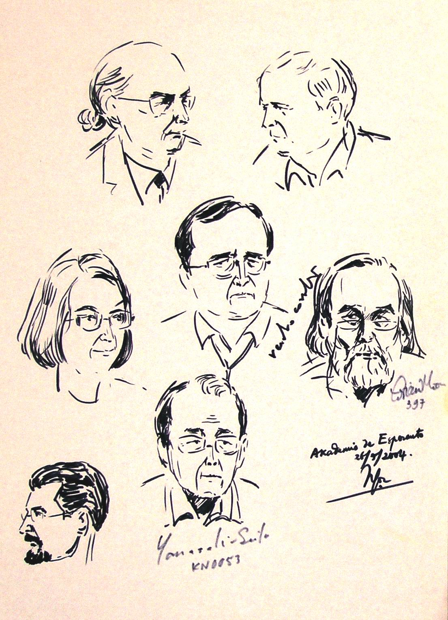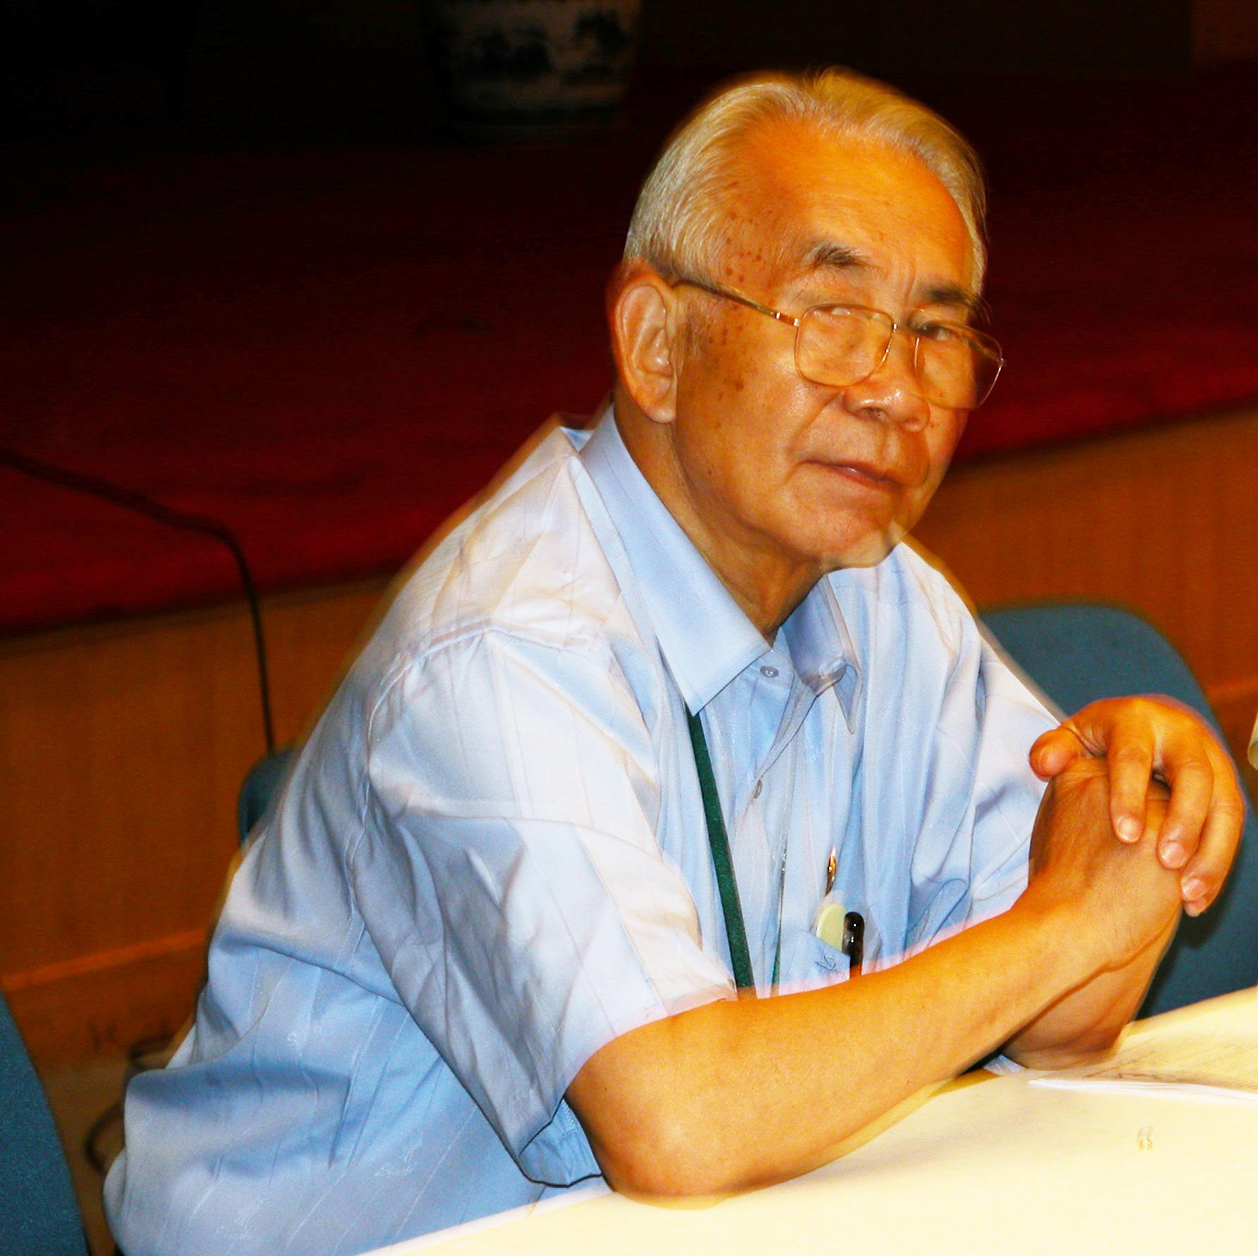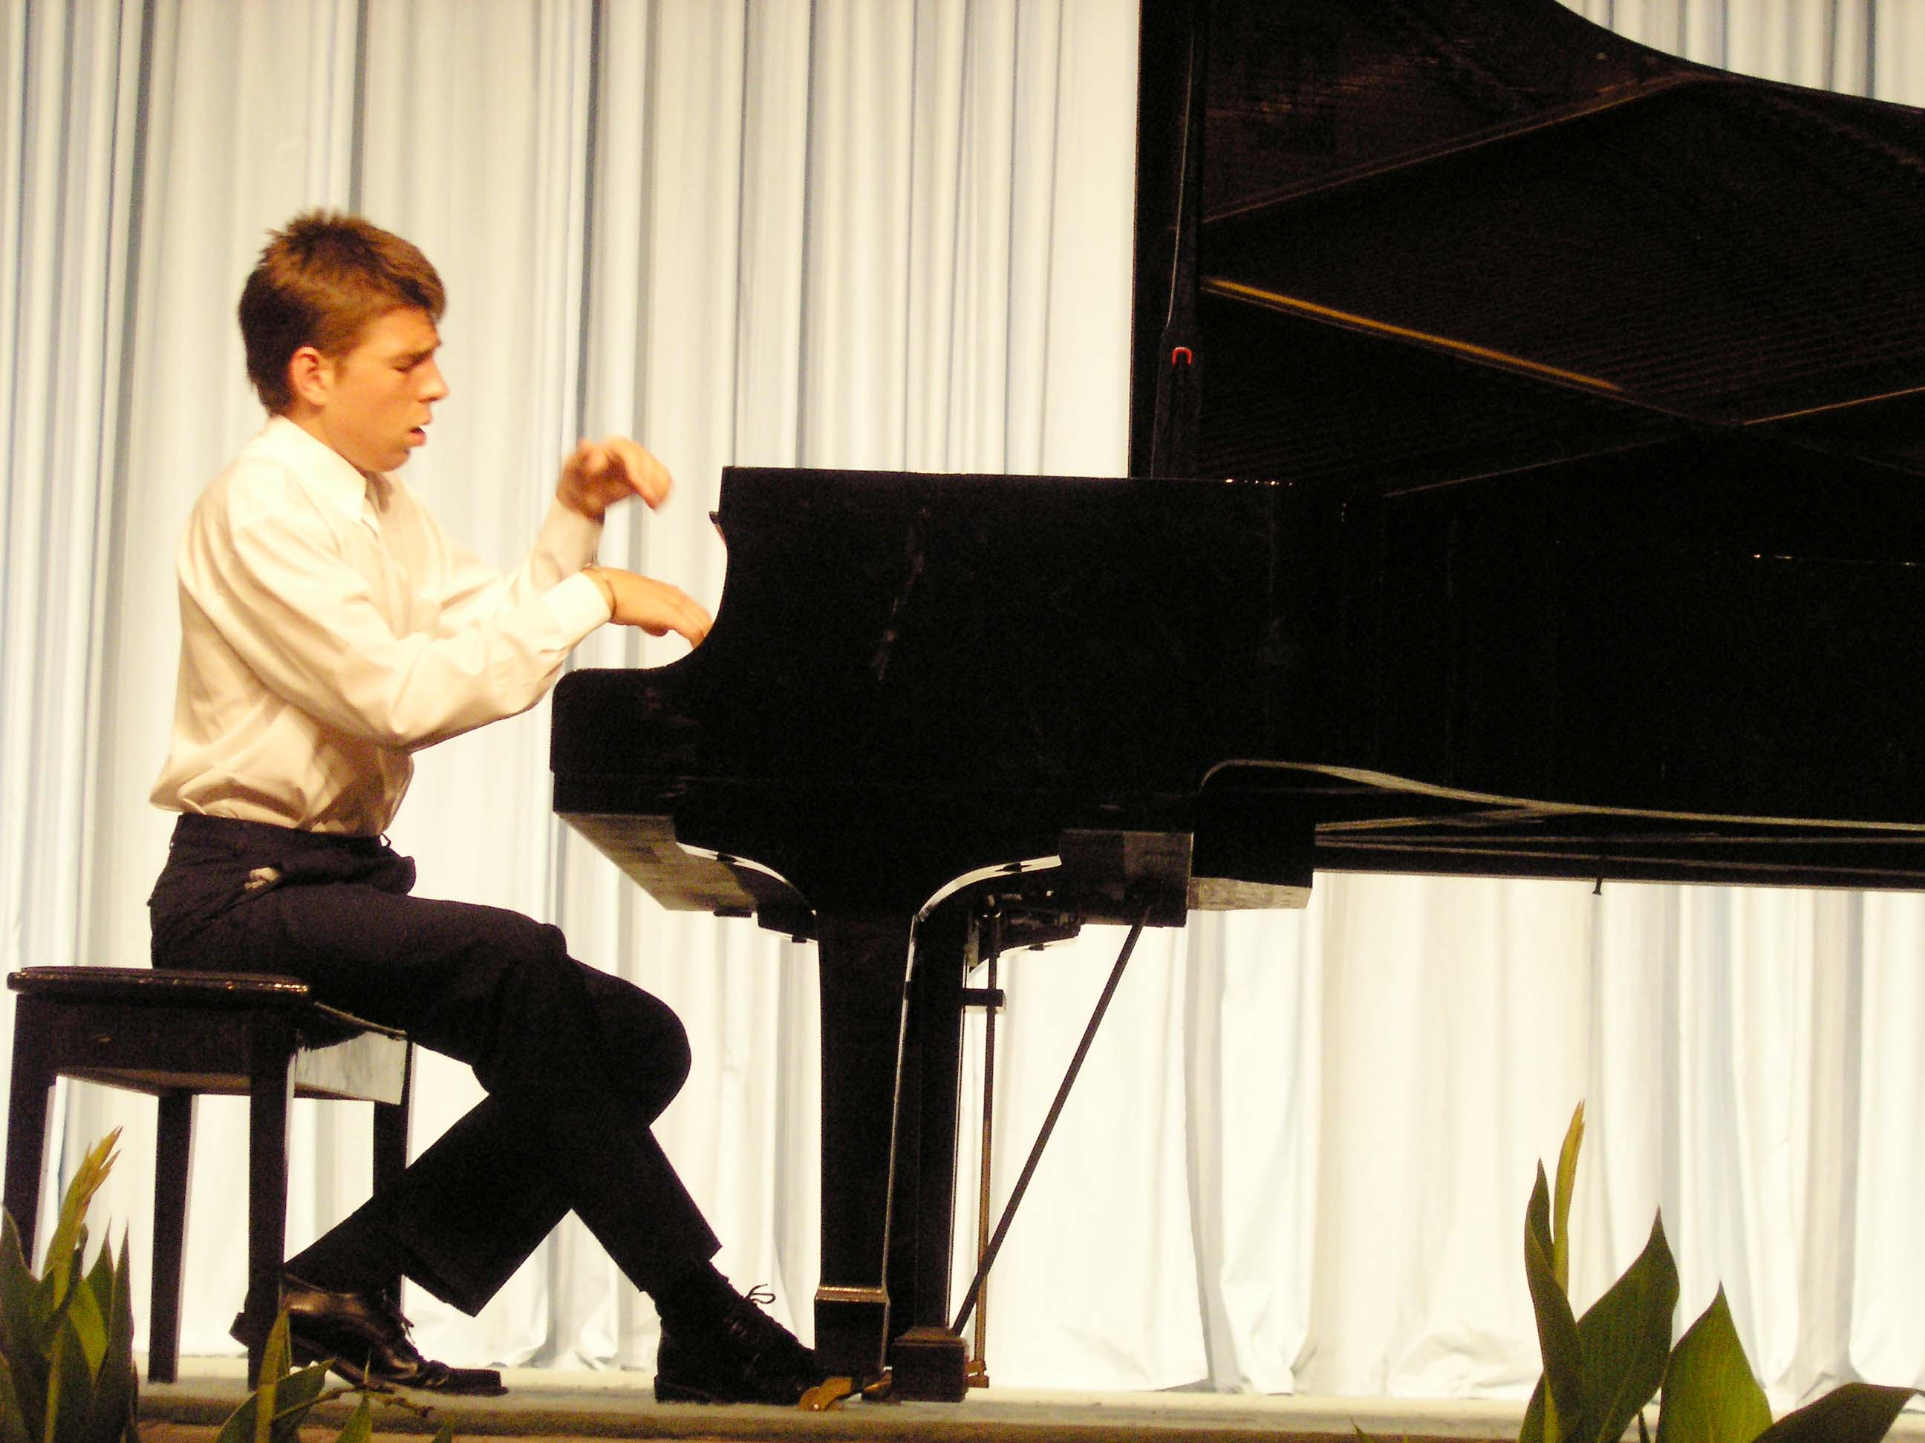
Piano-koncerto

